附件3

单位学时登记、审核操作流程

一、登记
（一）逐条登记
使用“单位工作人员账号”登录，进入用户操作界面，对本单位专业技术人员学时信息进行逐条登记，请选择【学时管理—专业科目学时登记】。
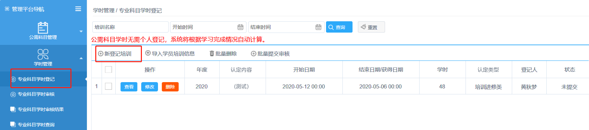
点击【新登记培训】，根据页面提示将内容填写完整，点击“保存”。
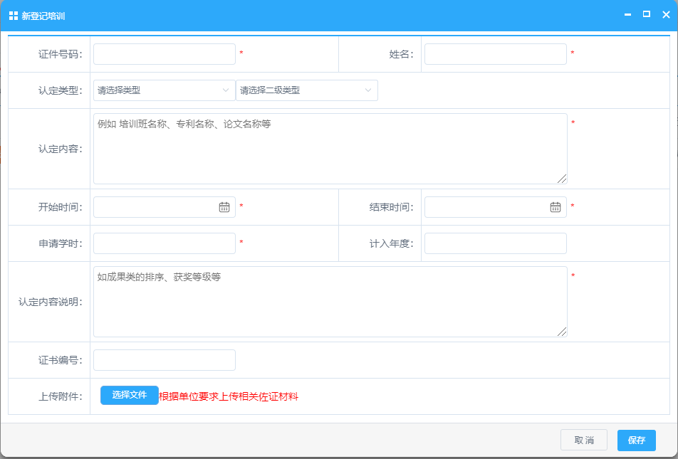
注：“申请学时”处，系统会优先根据所选择的开始至结束时间按每半天4学时计算，非培训进修类的继续教育活动，请根据文件要求及实际情况手动修改拟登记的学时数。
（二）批量登记
使用“单位工作人员账号”登录，进入用户操作界面，请选择【学时管理—专业科目学时登记】，点击【导入学员培训信息】。①下载相应的模板并根据提示填写完整相关信息；②导入模板；③导入成功后可查看导入结果。
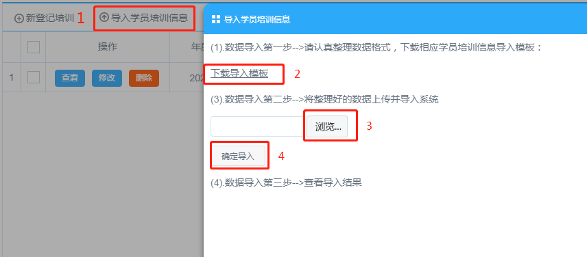

（三）查看、修改、删除
如需检查或修改，点击“查看”或“修改”。如拟删除所登记的信息，点击“删除”。
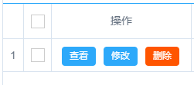
（四）提交审核
登记完毕后，选择已登记的条目，点击“批量提交审核”，输入本单位的名称，点击“查询”，选择所在单位后确认提交。所登记的学时信息则会进入到【学时管理—专业科目学时审核】界面待审。

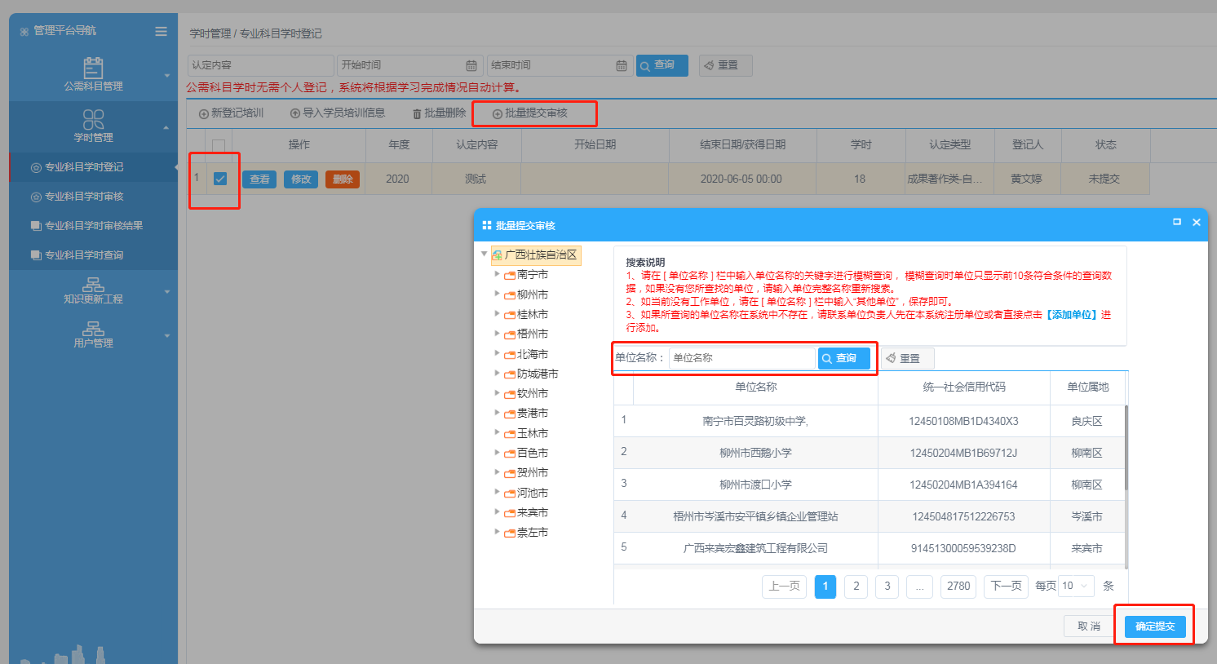
二、审核
（一）逐一审核
在菜单栏中选择【学时管理—专业科目学时审核】，可看到本单位专业技术人员提交的学时登记申请，以及单位工作人员为本单位专业技术人员所登记的学时信息。
在操作栏中，点击“通过”，专业技术人员获得相应学时；若选择“不通过”，须填写“审核意见”，说明不通过的原因。
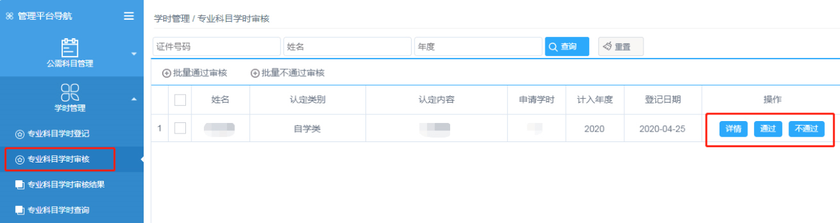
（二）批量审核
勾选全部已核实的学时登记条目，点击“批量通过审核”。如不予通过，点击“批量不通过审核”。批量不通过审核需要填写“审核意见”，说明不通过的原因。
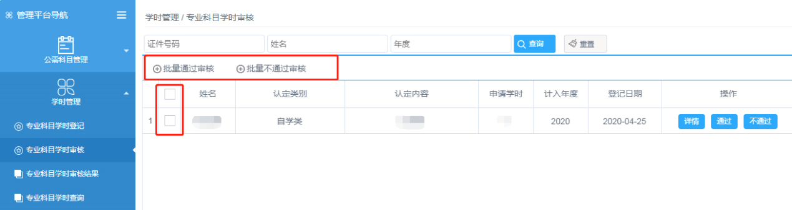
（三）查看审核结果
选择【学时管理—专业科目学时审核结果】，查看本单位专业技术人员学时审核结果。
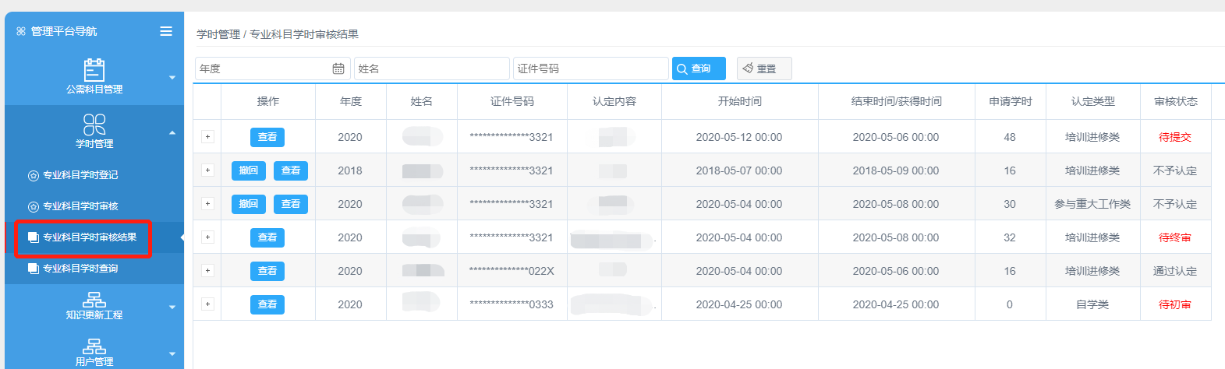
三、学时查询
选择【学时管理—专业科目学时查询】，查询本单位专业技术人员所获得的学时信息。查询具体某位专业技术人员的学时信息，可通过姓名、身份证号查找。
